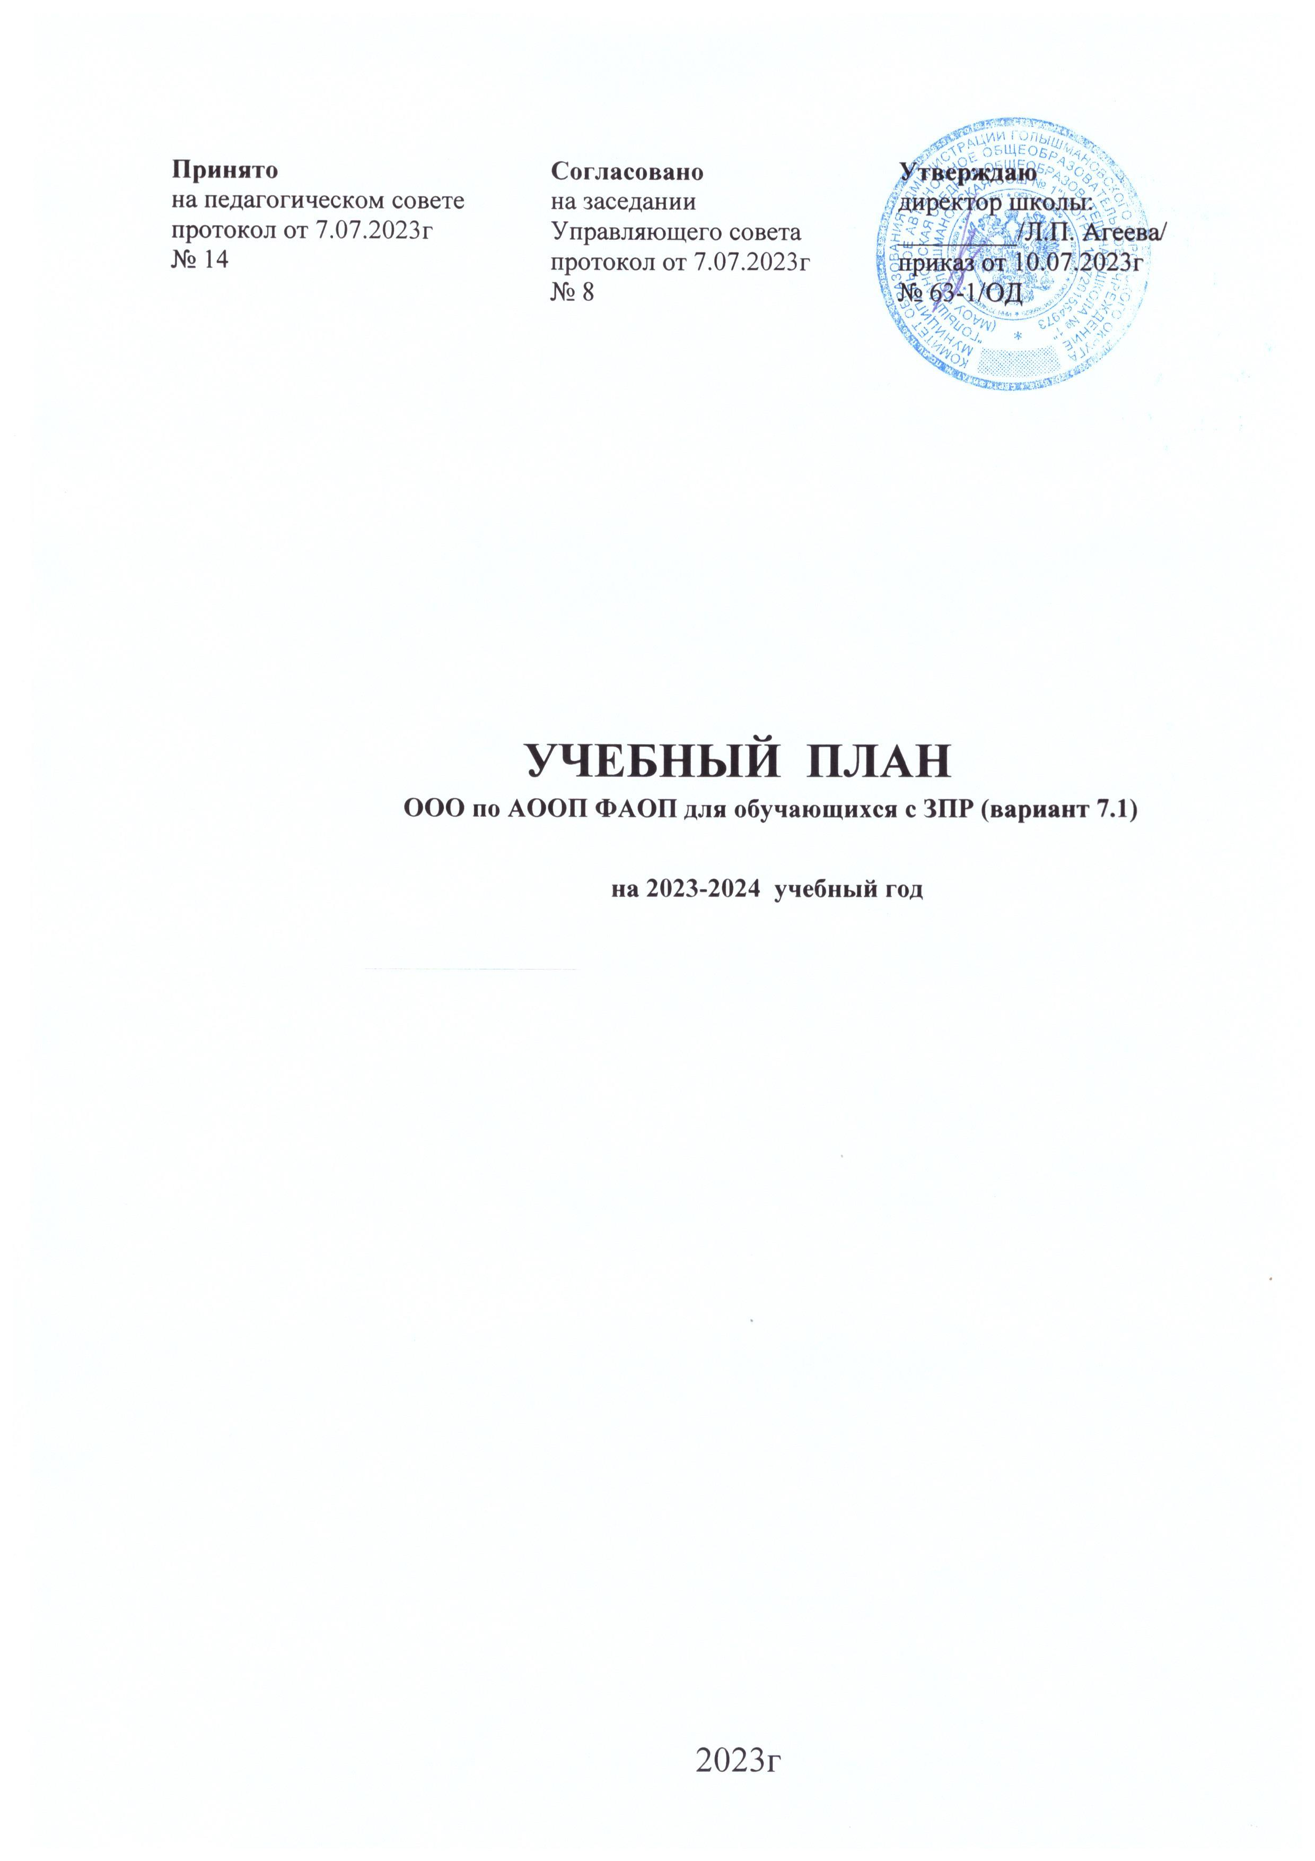

Принято Согласовано Утверждаю
на педагогическом совете на заседании директор школы:
протокол от 7.07.2023г Управляющего совета _________/Л.П. Агеева/
№ 14 протокол от 7.07.2023г приказ от 10.07.2023г
№ 8 № 63-1/ОД

УЧЕБНЫЙ ПЛАН
ООО по АООП ФАОП для обучающихся с ЗПР (вариант 7.1)

на 2023-2024 учебный год

2023г

Учебный план основного общего образования обучающихся с ЗПР
(5-9 класс ФГОС - 2021)
Пояснительная записка
Учебный план МАОУ «Голышмановская СОШ №1», реализующей адаптированную основную общеобразовательную программу основного общего образования (далее – АООП ООО) обучающихся с задержкой психического развития (далее – ЗПР), определяет общие рамки отбора учебного материала, формирования перечня результатов образования и организации образовательной деятельности.
Учебный план МАОУ «Голышмановская СОШ №1», реализующей АООП ООО обучающихся с ЗПР:
- фиксирует максимальный объем учебной нагрузки обучающихся с ЗПР;
- определяет (регламентирует) перечень учебных предметов, курсов и время, отводимое на их освоение и организацию;
- распределяет учебные предметы, курсы по классам и учебным годам.
Учебный план соответствует действующему законодательству РФ в области образования, обеспечивает реализацию требований ФГОС ООО и выполнение установленных санитарно-гигиенических требований к образовательному процессу.
В учебном плане представлены 10 предметных областей и коррекционно-развивающая область. Содержание учебных предметов, входящих в состав каждой предметной области, обеспечивает целостное восприятие мира, с учетом особых образовательных потребностей и возможностей обучающихся с ЗПР.
Коррекционно-развивающая область включена в структуру учебного плана с целью коррекции недостатков психофизического развития и социальной адаптации обучающихся. Коррекционно-развивающая область представлена коррекционными курсами, необходимыми для преодоления или ослабления нарушения с учетом индивидуальных особенностей обучающегося с ЗПР. В образовательной организации предусмотрены индивидуальные или групповые формы проведения занятий, их чередование и количественное соотношение определяются образовательной организацией. Индивидуальные коррекционно-развивающие занятия направлены на преодоление индивидуальных дефицитов развития и обучения. Решение о предоставлении индивидуальных занятий ребенку принимает ППк образовательной организации.
Учебный план состоит из двух частей: обязательной части и части, формируемой участниками образовательных отношений.
Обязательная часть учебного плана определяет состав учебных предметов обязательных предметных областей и учебное время, отводимое на их изучение по классам (годам) обучения. Допускаются интегрированные учебные предметы (курсы) как в рамках одной предметной области в целом, так и на определенном этапе обучения.
Обучение в образовательной организации ведется на русском языке. В связи с тем, что родители обучающихся в заявлениях не выразили желания изучать учебные предметы предметной области «Родной язык и родная литература», предметная область и учебные предметы «Родной язык» и «Родная литература» отсутствуют в учебном плане.
В предметной области «Иностранные языки» предусматривается изучение одного иностранного языка по причине особенностей психофизического развития обучающихся с ЗПР, дефицитов фонематического восприятия и недостаточности всех компонентов речевого развития. На изучение предмета «Иностранный язык» отводится по 3 часа в неделю.
В обязательной части учебного плана предусмотрены часы в рамках предметной области «Основы духовно-нравственной культуры народов России» на изучение учебного предмета «Основы духовно-нравственной культуры народов России» в объеме 1 часа в 5-6 классах. Увеличение часов на изучение предметной области достигается за счет части, формируемой участниками образовательных отношений в 6 классе «В мире культуры народов России». Кроме того, занятия по данной предметной области в последующих классах проводятся с учетом планов внеурочной деятельности и программы воспитания.
В учебном плане количество часов на изучение учебного предмета «Адаптивная физическая культура» составляет два часа в неделю, третий час реализуется за счет часов части, формируемой участниками образовательных отношений, за счет включения обучающихся во внеурочную деятельность по направлениям – физкультурно-спортивное и оздоровительное. Образовательная организация вправе по согласованию с родителями обучающихся с ЗПР заменить учебный предмет «Адаптивная физическая культура» на учебный предмет «Физическая культура» или вводить «Адаптивную физическую культуру» индивидуально, исходя из психофизических возможностей обучающегося и медицинских рекомендаций.
Формы промежуточной аттестации отражаются в учебном плане в соответствии с методическими системами и образовательными технологиями, используемыми образовательной организацией. Промежуточная аттестация для обучающихся с ЗПР может проводиться как в общепринятых формах, так и в иных формах, учитывающих особенности обучающихся. Промежуточная аттестация по всем учебным предметам обязательной части учебного плана проводится в форме контрольной работы.
Часть учебного плана, формируемая участниками образовательных отношений, определяет время, отводимое на изучение содержания образования, обеспечивающего реализацию интересов и индивидуальных потребностей обучающихся, их родителей (законных представителей), педагогического коллектива образовательной организации, обеспечивает реализацию особых образовательных потребностей, характерных для обучающихся с ЗПР на уровне основного общего образования.
Время, отводимое на данную часть учебного плана, может быть использовано:
- на увеличение учебных часов, предусмотренных на изучение отдельных учебных предметов обязательной части;
- введение специально разработанных учебных курсов, обеспечивающих удовлетворение особых образовательных потребностей обучающихся с ЗПР и необходимую коррекцию недостатков в развитии или другие интересы и потребности участников образовательных отношений, в том числе этнокультурные;
- другие виды учебной, воспитательной, спортивной и иной деятельности обучающихся с ЗПР.
В часть учебного плана, формируемую участниками образовательных отношений, в 5–х классах введен учебный предмет «В мире математики», «смысловое чтение», в 6-х классах введен учебный предмет «В мире культуры народов России», в 7-х классах введен учебный предмет «В мире географии», «Азбука здоровья» в объеме 1 час в неделю, в результате изучения которого у обучающихся с ЗПР будут сформированы первоначальные представления по предмету, что будет способствовать профилактике трудностей в изучении данного предмета в 8–9-х классах.
Коррекционно-развивающая область учебного плана включается во внеурочную деятельность. Она представлена коррекционными курсами логопедической и психокоррекционной направленности с целью коррекции и ослабления нарушений в психическом и психофизическом развитии обучающихся с ЗПР, формирования жизненных компетенций, обеспечивающих овладение системой социальных отношений и социальное развитие обучающихся, а также адаптацию в социуме.
Содержание коррекционно-развивающих курсов, их количественное соотношение определяется образовательной организацией самостоятельно, исходя из психофизических особенностей обучающихся с ЗПР на основании рекомендаций ПМПК. Кроме того, содержание данной области может быть дополнено для отдельных учащихся на основании решения ППк в соответствии с индивидуальными потребностями и особенностями. Коррекционно-развивающие занятия проводятся в индивидуальной и групповой форме.
Организация внеурочной деятельности предполагает, что в этой работе принимают участие все педагогические работники образовательной организации: учителя-дефектологи, воспитатели, учителя-логопеды, педагоги-психологи, тьюторы, социальные педагоги, педагоги дополнительного образования.
Время, отведенное на внеурочную деятельность, не учитывается при определении максимально допустимой недельной нагрузки обучающихся, но учитывается при определении объемов финансирования, направляемых на реализацию АООП ООО обучающихся с ЗПР. Распределение часов, предусмотренных на внеурочную деятельность, осуществляется следующим образом: недельная нагрузка – 10 часов, из них 5 часов отводится на коррекционно-развивающие курсы, 5 часов – на другие направления внеурочной деятельности.
Продолжительность учебного года составляет 34 недели. Урочная деятельность обучающихся с ограниченными возможностями здоровья организуется по 5-дневной учебной неделе. Максимальная учебная нагрузка в соответствии с СанПиН 1.2.3685-21 не превышает 30 часов в неделю на одного обучающегося. В день возможно проведение шести уроков. Продолжительность урока – 40 минут.
Предметные области | Учебные предметы | Количество часов в неделю
 | Классы | 5 | 6 | 7 | 8 | 9 | Всего
Обязательная часть
Русский язык и литература | Русский язык | 5 | 6 | 4 | 3 | 3 | 21
 | Литература | 3 | 3 | 2 | 2 | 3 | 13
Иностранные языки | Иностранный язык | 3 | 3 | 3 | 3 | 3 | 15
Математика и информатика | Математика | 5 | 5 |  |  |  | 10
 | Алгебра |  |  | 3 | 3 | 3 | 9
 | Геометрия |  |  | 2 | 2 | 2 | 6
 | Вероятность и статистика |  |  | 1 | 1 | 1 | 3
 | Информатика |  |  | 1 | 1 | 1 | 3
Общественно-научные предметы | История | 2 | 2 | 2 | 2 | 2 | 10
 | Обществознание |  | 1 | 1 | 1 | 1 | 4
 | География | 1 | 1 | 2 | 2 | 2 | 8
Естественно-научные предметы | Физика |  |  | 2 | 2 | 3 | 7
 | Химия |  |  |  | 2 | 2 | 4
 | Биология | 1 | 1 | 1 | 2 | 2 | 7
Основы духовно-нравственной культуры народов России | Основы духовно-нравственной культуры народов России | 1 | 1 |  |  |  | 1
Искусство | Музыка | 1 | 1 | 1 |  |  | 3
 | Изобразительное искусство | 1 | 1 | 1 |  |  | 3
Технология | Технология | 2 | 2 | 2 |  |  | 5
Физическая культура и основы безопасности жизнедеятельности | Основы безопасности жизнедеятельности |  |  |  | 1 |  | 1
 | Адаптивная физическая культура | 2 | 2 | 2 | 2 | 2 | 10
Итого |  | 27 | 29 | 30 | 29 | 30 | 143
Часть, формируемая участниками образовательных отношений |  | 2 | 1 | 2 | 1 |  | 6
 | В мире математики | 1 |  |  |  |  | 2
 | Смысловое чтение | 1 |  |  |  |  | 2
 | В мире культуры народов России |  | 1 |  | 1 |  | 1
 | В мире географии |  |  | 1 |  |  | 1
 | Азбука здоровья |  |  | 1
Максимально допустимая недельная нагрузка (при пятидневной учебной неделе) |  | 29 | 30 | 32 | 30 | 30 | 149
Внеурочная деятельность (включая коррекционно-развивающую область) |  | 10 | 10 | 10 | 10 | 10 | 50
Коррекционный курс: «Коррекционно-развивающие занятия: психокоррекционные (психологические и дефектологические)» |  | 3 | 3 | 3 | 3 | 3 | 15
Коррекционный курс: «Логопедические занятия» |  | 2 | 2 | 2 | 2 | 2 | 10
Другие направления внеурочной деятельности |  | 5 | 5 | 5 | 5 | 5 | 25

